Verslag lab programeertechnieken

Project: alarm klok

Schooljaar: 2019-2020

Vak: lab programeertechnieken

vak

Lander Buysse, Laure Buysse

faculteit INDUSTRIëLE INGENIEURSWETENSCHAPPEN

**TechnologieCAMPUS Brugge**

Inhoud

Inleiding 5

1 Toestandsdiagram 7

1.1 Standaardtoestand 7

1.2 TIIN (tijd instellen toestand) 7

1.3 MZIN 8

1.4 Alarm 8

1.5 ALIN (alarm instellen toestand) 8

2 Gebruikersinterface 9

2.1 Standaardtoestand 9

2.1.1 Weergave standaard scherm 9

2.1.2 Weergave menu: set time 9

2.1.3 Weergave menu: set alarm 9

2.1.4 Weergave menu: set music 10

2.1.5 Weergave menu: set date 10

2.2 Tijdinstelling toestanden 11

2.3 Muziek instellen toestand 11

3 Software architectuur 12

3.1 Three-tier architecture 12

3.2 Provide en require interfaces 14

4 Planning en Taakverdeling 14

Besluit 17

Referenties 18

Bibliografie 18

FigurenLijst 18

Bijlagen 19

# Inleiding

Het doel van dit project is het maken van een instelbare wekker. De wekker functioneert standaard als een klok. Een alarm kan ingesteld worden. Dit alarm kan ook aangezet of afgezet worden. Wanneer dit alarm afgaat, brandt een ledje en hoort men een muziekje. De gebruiker heeft de mogelijkheid om zijn muziekje zelf te kiezen uit enkele voorgeprogrammeerde keuzes. De mogelijkheid bestaat om van zomer- naar winteruur te switchen en omgekeerd met een druk op de knop.

De programmatie van de wekker gebeurt in C met behulp van de MCUXpresso IDE. Het programma is opgebouwd volgens de *three tier architecture*.

//uitleg three tier

Te gebruiken middelen

* Mbed FRDM-K64F
* Applicaton shield voor Mbed FRDM-K64F
* MCU Expresso

**Druk <Ctrl + Alt + Shift + S> om het taakvenster met stijlen weer te geven**

# Toestandsdiagram

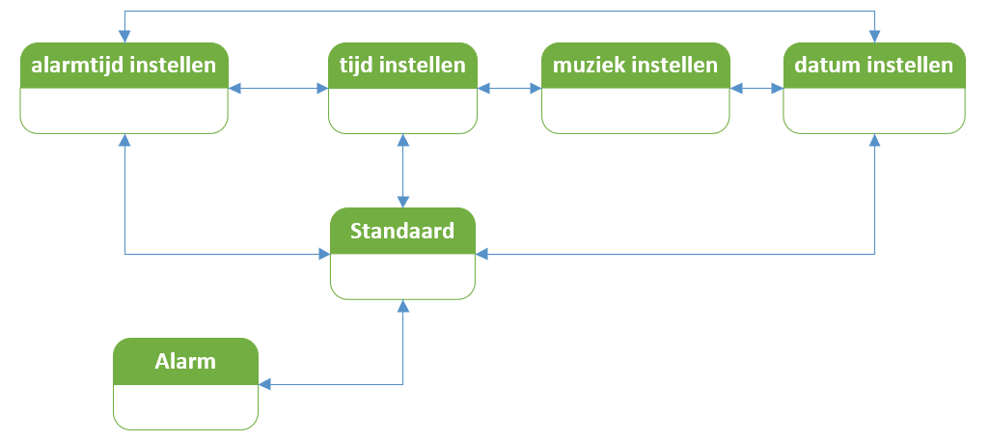

Figuur : toestandsmachine (Buysse L. , Schema: toestandsmachine, 2019) *Lander*

De wekker kan zich in vijf verschillende toestanden bevinden. Hieronder wordt elk van deze toestanden kort toegelicht. Bij het toelichten van de verschillende toestanden wordt gebruik gemaakt van volgende afkortingen:

1. TIIN= toestand waarbij de tijd wordt ingesteld
2. ALIN= toestand waarbij het alarm wordt ingesteld
3. MZIN= toestand waarbij het muziekje wordt geselecteerd

## Standaardtoestand

In de standaardtoestand wordt de huidige tijd weergeven op het lcd-schermpje. Met behulp van de joystick kan men een menu doorlopen. Op het LCD-scherm kan dan het volgende verschijnen: ‘muziek instellingen’, ‘tijd instellingen’, ‘alarm instellingen’ of de tijd. Door de joystick in te drukken wordt de keuze bevestigd en gaat men naar één van de andere toestanden (TIIN, MZIN of ALIN). Indien men zich op de tijd bevindt, zal het indrukken van de joystick niets doen aangezien men zich al in de standaardtoestand bevindt.

Indien het alarm aanstaat, kan ook naar de alarmtoestand worden overgegaan. Dit gebeurt wanneer de huidige tijd groter of gelijk is aan de tijd waarbij het alarm moet overgaan. Het alarm kan aangezet worden met behulp van een drukknop.

De tijd kan in deze toestand ook met behulp van een knop gemakkelijk van zomertijd naar wintertijd worden omgezet en omgekeerd. Een LED geeft aan in welke tijd (zomertijd of wintertijd) de klok zich bevindt.

## TIIN (tijd instellen toestand)

In de TIIN-toestand wordt op het LCD-scherm de tijd weergegeven volgens volgend format: HH:MM:SS. Deze kan daarop dan veranderd worden met behulp van een joystick. Wanneer de gewenste tijd is ingesteld, wordt de joystick opnieuw ingedrukt om de tijd te bevestigen en terug over te gaan naar de standaardtoestand.

In de ALIN-toestand Op het LCD-scherm wordt de huidig ingestelde alarmtijd weergegeven. Met behulp van de joystick kan deze dan worden veranderd. De alarmtijd wordt weergegeven in hetzelfde format als de standaardtijd, namelijk : HH:MM:SS. Wanneer de gewenste alarmtijd is ingesteld, moet de joystick opnieuw ingedrukt worden om naar de standaardtoestand terug te keren.

## MZIN

In de MZIN-toestand wordt op het LCD-scherm weergegeven met welk deuntje de wekker staat ingesteld. Met de joystick kan overgegaan worden naar andere deuntjes. Wanneer het gewenste deuntje is gekozen, moet de joystick opnieuw ingedrukt worden om naar de standaardtoestand terug te keren.

## Alarm

In de alarmtoestand, zal het alarm (de wekker) afgaan. Er zal er een ledje knipperen terwijl een geselecteerd muziekje speelt. Het LCD-scherm toont de alarmtijd. Deze toestand wordt bereikt wanneer de alarmtijd gelijk wordt aan de gewone tijd en kan enkel bereikt worden vanuit de standaardtoestand. Wanneer instellingen worden veranderd (muziek, alarm, tijd), kan het alarm niet afgaan. Deze toestand kan enkel verlaten worden wanneer het alarm wordt afgezet door middel van het indrukken van de joystick. Hierop wordt de wekker terug naar de standaardtoestand gezet (waarbij het alarm nu uitstaat).

## ALIN (alarm instellen toestand)

# Gebruikersinterface

## Standaardtoestand

Figuur 2: (Buysse L. , Schema: standaard toestand, 2019) toont een schema van hoe de standaardtoestand weergegeven wordt aan de gebruiker. In de standaardtoestand zijn vijf verschillende weergaves mogelijk. In de figuur stelt “hh” het uur , “mm” de minuten en “ss” de seconden voor telkens aan de hand van 2 digits.

### Weergave standaard scherm

In de weergave standaard scherm wordt de huidige tijd en datum weergegeven. De tijd wordt in volgende format: hh:mm:ss weergegeven. De datum wordt in de figuur voorgesteld door “day dd:mm:yyyy”. Hierbij is “day” de engelse afkorting van de dag in drie letters (bv. mon, tue …). De huidige dag in cijfers wordt voorgesteld door de twee digits “dd”. De huidige maand wordt weergegeven met de engelse afkorting van de maand in drie letters (bv. Jan, Feb …). Het jaar voor met behulp van de 4 digits “yyyy” voorgesteld. De “On/Off” op de figuur geeft weer of het alarm ingeschakeld is of niet. On geeft aan dat het alarm ingeschakeld is en Off geeft aan dat het alarm uitgeschakeld is. Het alarm kan in- en uitgeschakeld worden door in deze weergave de joystick in het midden in te drukken. Vanuit de weergave van het standaard scherm kan genavigeerd worden naar de weergave van het instellingsmenu. Er kan naar het volgende menu onderdeel: “set time” genavigeerd worden door de joystick naar rechts te duwen. Als de joystick naar links wordt geduwd wordt naar het vorige menu onderdeel: “set date” overgegaan.

### 2.1.2 Weergave menu: set time

Een onderdeel van het instellingsmenu is de “set time” weergave. Bij dit onderdeel wordt de tijd linksboven weergegeven en is de tekst “Set Time” centraal op het scherm te zien. Door de joystick naar links te bewegen wordt het vorige menu onderdeel “standaard scherm” genavigeerd. Door de joystick naar rechts te bewegen wordt naar het volgende menu onderdeel “set alarm” genavigeerd. Wanneer de joystick ingedrukt wordt in het midden wordt naar de toestand: “set time” overgegaan. Vanuit deze toestand kan teruggekeerd worden naar de “set time” weergave van de standaardtoestand door opnieuw de joystick in te drukken eens de tijd is ingesteld.

### 2.1.3 Weergave menu: set alarm

Een tweede onderdeel van het instellingsmenu is de “set alarm weergave”. Bij dit onderdeel wordt de tijd linksboven weergegeven en is de tekst “Set Alarm” centraal op het scherm te zien. Door de joystick naar links te bewegen wordt het vorige menu onderdeel “set time” genavigeerd. Door de joystick naar rechts te bewegen wordt naar het volgende menu onderdeel “set music” genavigeerd. Wanneer de joystick ingedrukt wordt in het midden wordt naar de toestand: “set alarm” overgegaan. Vanuit deze toestand kan teruggekeerd worden naar de “set alarm” weergave van de standaardtoestand door opnieuw de joystick in te drukken eens de alarmtijd is ingesteld.

### 2.1.4 Weergave menu: set music

Een derde onderdeel van het instellingsmenu is de “set music weergave”. Bij dit onderdeel wordt de tijd linksboven weergegeven en is de tekst “Set Music” centraal op het scherm te zien. Door de joystick naar links te bewegen wordt het vorige menu onderdeel “set alarm” genavigeerd. Door de joystick naar rechts te bewegen wordt naar het volgende menu onderdeel “set date” genavigeerd. Wanneer de joystick ingedrukt wordt in het midden wordt naar de toestand: “set music” overgegaan. Vanuit deze toestand kan teruggekeerd worden naar de “set music” weergave van de standaardtoestand door opnieuw de joystick in te drukken eens de alarmtijd is ingesteld.

### 2.1.5 Weergave menu: set date

Een vierde en laatste onderdeel van het instellingsmenu is de “set date weergave”. Bij dit onderdeel wordt de tijd linksboven weergegeven en is de tekst “Set Date” centraal op het scherm te zien. Door de joystick naar links te bewegen wordt naar het vorige menu onderdeel “set music” genavigeerd. Door de joystick naar rechts te bewegen wordt naar het volgende menu onderdeel: “standaard scherm” genavigeerd. Wanneer de joystick ingedrukt wordt in het midden wordt naar de toestand: “set date” overgegaan. Vanuit deze toestand kan teruggekeerd worden naar de “set date” weergave van de standaardtoestand door opnieuw de joystick in te drukken eens de alarmtijd is ingesteld.

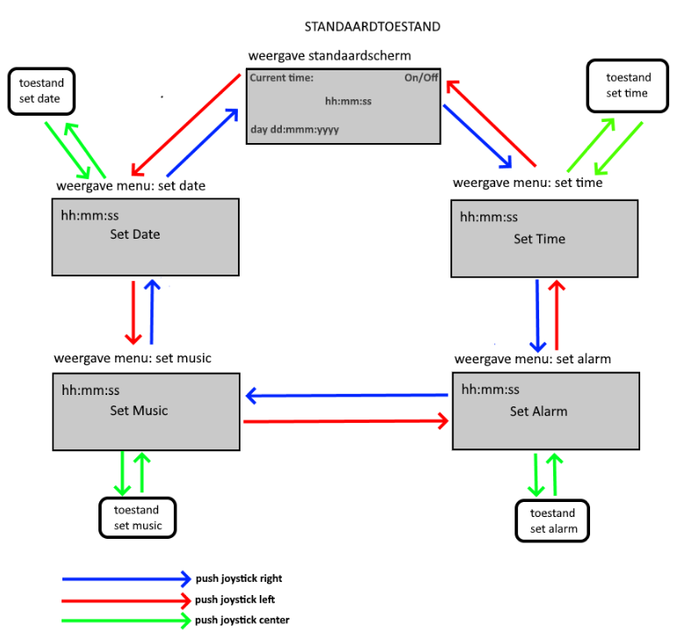

Figuur : Schema standaard toestand (Buysse L. , Schema: standaard toestand, 2019) *Lander*

## Tijdinstelling toestanden

Met tijdinstelling toestand wordt hier zowel de toestand om de huidige tijd in te stellen als de toestand om de alarmtijd in te stellen bedoeld. De gebruikers weergave voor beide toestanden is gelijkaardig. Door de joystick naar links of rechts te bewegen kan het onderdeel van de in te stellen tijd gekozen worden. Hierbij kan overgegaan worden van uur (HH) naar minuten (MM) naar seconden(SS) of in omgekeerde volgorde. Wanneer het in te stellen tijdsonderdeel is gekozen, kan dit onderdeel geïncrementeerd of gedecrementeerd worden door de joystick respectievelijk naar boven en onder te bewegen. Het uur kan ingesteld worden van nul tot drieëntwintig. De minuten en seconden kunnen ingesteld worden van nul tot negenenvijftig. Door de joystick in het midden in te drukken wordt de instellingstoestand verlaten en wordt de tijd of alarmtijd ingesteld. De weergave van de tijdinstelling toestanden wordt in figuur 3 (Buysse L. , Schema: tijd/alarm instellingstoestand, 2019) voorgesteld.

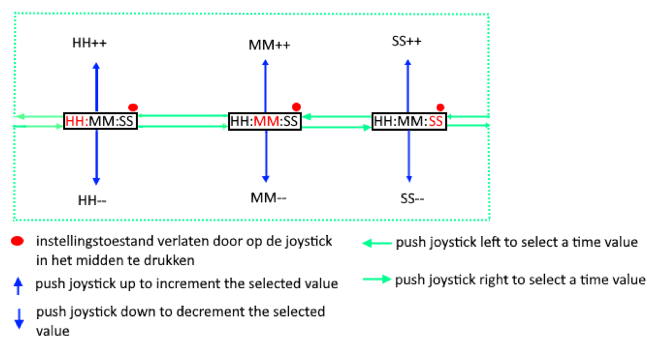

Figuur : Schema tijd/alarm instellingstoestand (Buysse L. , Schema: tijd/alarm instellingstoestand, 2019) *Lander*

## Muziek instellen toestand

Figuur 4 (Buysse L. , Weergave muziek instellingstoestand, 2019) toont de gebruikersweergave voor de toestand waar het alarmmuziekje ingesteld wordt.

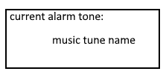

Figuur : Weergave muziek instellen toestand (Buysse L. , Weergave muziek instellingstoestand, 2019)

Hierbij stel “music tune name” de naam van de alarmtoon voor. Figuur 5 toont hoe de alarmtoon kan ingesteld worden. Wanneer de joystick in het midden ingedrukt wordt, wordt terug naar de standaardtoestand gegaan en is de nieuwe alarmtoon ingesteld.

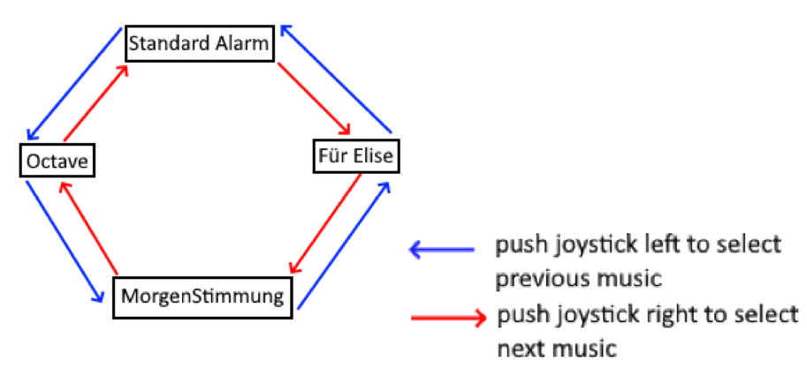

Figuur : Schema muziek instellingstoestand (Buysse L. , Schema: muziek instellingstoestand, 2019) *Lander*

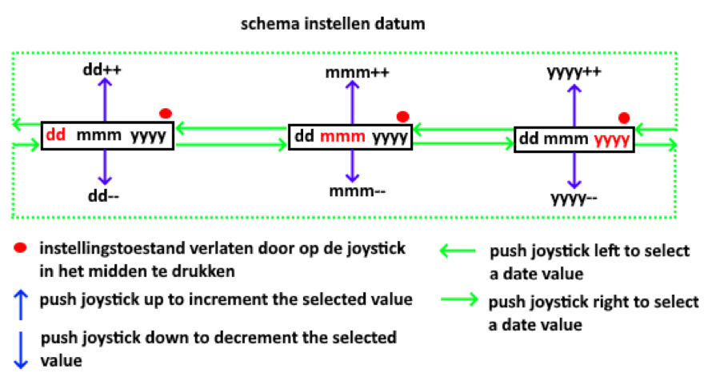

Figuur : Schema datum instellingstoestand (Buysse L. , Schema: datum instellingstoestand, 2019) *Lander*

# Software architectuur

## Three-tier architecture

De software voor dit project maakt gebruikt van de ‘three tier approach’. Dit omdat deze aanpak enkele grote voordelen biedt:

* De code is vrij simpel te onderhouden.
* De code is makkelijk te testen.
* Herbruikbaarheid van de code is zeer groot.

Three tier heeft zijn naam te danken aan de structuur waarin de code wordt opgebouwd. Er wordt namelijk gebruik gemaakt van drie lagen, ook wel tiers genoemd.

De bovenste laag in dit systeem noemt men de top layer. Deze laag is zich niet bewust van de hardware van het systeem of hoe de hardware geïmplementeerd is. Deze laag communiceert met de laag onder zich om zo een gemakkelijk te gebruiken systeem voor de gebruiker te bekomen. In dit project zal de top layer gebruik maken van een state machine model. De toestanden en werking hiervan zijn beschreven in de FRS.

De laag onder de top layer is de middleware layer. De middleware layer is zich, in tegenstelling tot de top layer, wel bewust van de hardware. Hoe de hardware geïmplementeerd is, interesseert deze laag zich echter niet. Afhankelijk van de hardware kan de middelste laag dienen als vertaler tussen de top layer en de driver layer alsook dienen om verdere berekeningen te doen die nodig zijn voor de top layer.

De onderste laag is de driver layer. Deze laag is volledig afhankelijk van de hardware en dus het type microcontroller dat wordt gebruikt. In deze laag bevindt zich de implementatie van de drivers die de hardware nodig heeft. Algemene requests van de middleware layer worden hier vertaald voor de hardware.

Hieronder is te zien hoe de three tier approach in dit project toegepast. In dit driver layer ziet men alle drivers die nodig zijn om de nodige componenten aan te sturen:

* Speaker driver
* Lcd driver
* Joystick driver
* Button driver
* LED driver

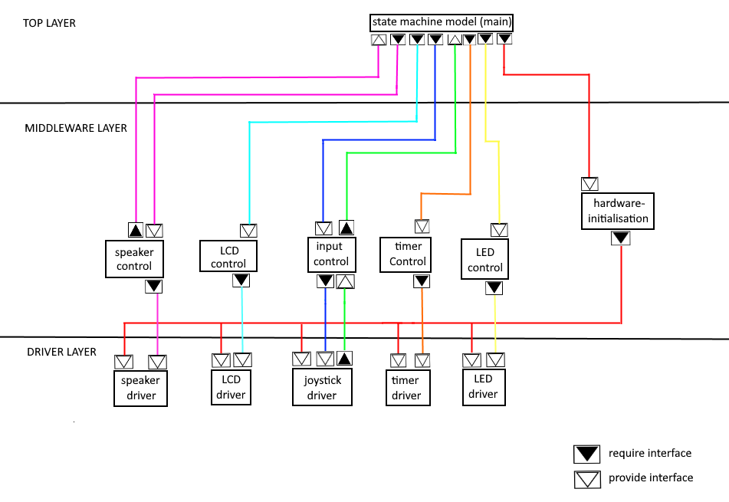De laag hierboven (middelware layer) zal de specifieke hardware drivers verbinden met de state machine in de top layer. Hier worden ook extra berekeningen gedaan waar nodig.

Figuur : Three tier architecture (buysse, 2019) *Lander*

## Provide en require interfaces

# Planning en Taakverdeling

Op de figuur is de planning te zien van het project. Enkele belangrijke deadlines hierbij zijn:

* 02.10.2019 : indienen FRS (voorlopig versie)
* 09.10.2019 : indienen Three Tier Architecture
* 11.12.2019 : presentatie
* 18.12.2019 : indienen verslag

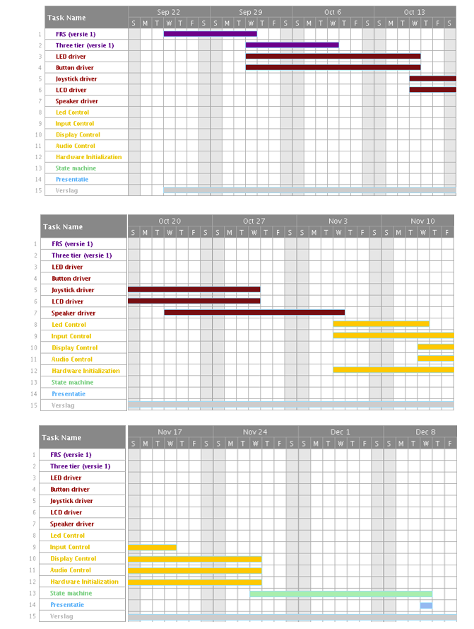

Figuur : Planning (Buysse L. , 2019) *Laure*

De taakverdeling ziet er als volgt uit:



Figuur : Taakverdeling (Buysse & Buysse, Taakverdeling, 2019) *Lander en Laure*

# Besluit

# Referenties

# Bibliografie

Buysse, L. (2019, october 1). *Planning.*

Buysse, L. (2019, December 12). *Schema: datum instellingstoestand.*

Buysse, L. (2019, November 27). *Schema: muziek instellingstoestand.*

Buysse, L. (2019, december 12). *Schema: standaard toestand.*

Buysse, L. (2019, October 1). *Schema: tijd/alarm instellingstoestand.*

Buysse, L. (2019, November 27). *Schema: toestandsmachine.*

buysse, L. (2019, November 27). *Three tier architecture.*

Buysse, L. (2019, december 11). *Weergave muziek instellingstoestand.*

Buysse, L., & Buysse, L. (2019, December 4). *Taakverdeling.*

## FigurenLijst

Figuur 1: toestandsmachine (Buysse L. , Schema: toestandsmachine, 2019) *Lander* 7

Figuur 2: Schema standaard toestand (Buysse L. , Schema: standaard toestand, 2019) *Lander* 10

Figuur 3: Schema tijd/alarm instellingstoestand (Buysse L. , Schema: tijd/alarm instellingstoestand, 2019) *Lander* 11

Figuur 4: Weergave muziek instellen toestand (Buysse L. , Weergave muziek instellingstoestand, 2019) 11

Figuur 5: Schema muziek instellingstoestand (Buysse L. , Schema: muziek instellingstoestand, 2019) *Lander* 12

Figuur 6: Schema datum instellingstoestand (Buysse L. , Schema: datum instellingstoestand, 2019) *Lander* 12

Figuur 7: Three tier architecture (buysse, 2019) *Lander* 13

Figuur 8: Planning (Buysse L. , 2019) *Laure* 15

Figuur 9: Taakverdeling (Buysse & Buysse, Taakverdeling, 2019) *Lander en Laure* 16

# Bijlagen

afdeling

Straat nr bus 0000

3000 LEUVEN, België  
tel. + 32 16 00 00 00  
fax + 32 16 00 00 00  
@kuleuven.be  
[www.kuleuven.be](http://www.kuleuven.be)